Witajcie kochani w tym tygodniu tz 15.04. – 17.04. mamy tematykę dotyczącą wody.
Popatrzcie i przeanalizujcie ilustracje.
WODA W PRZYRODZIE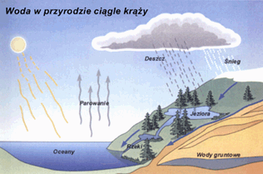\
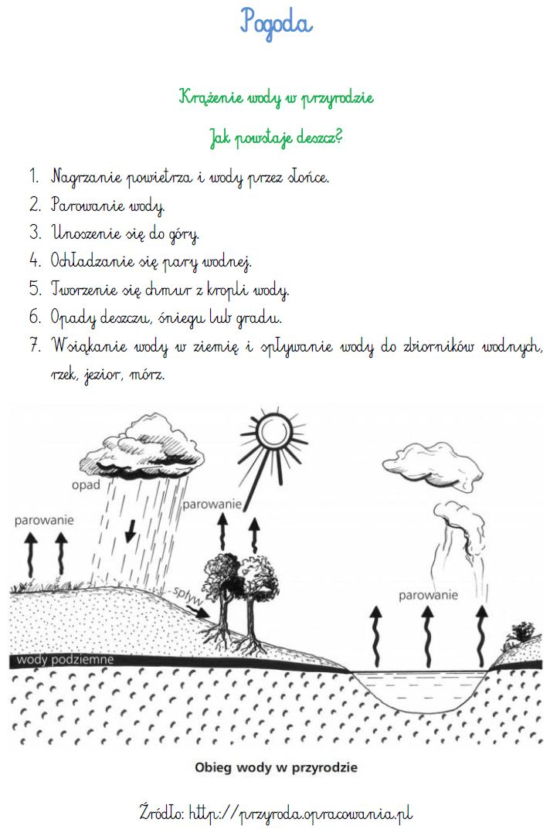
JAK ZATRÓWANA JEST WODA
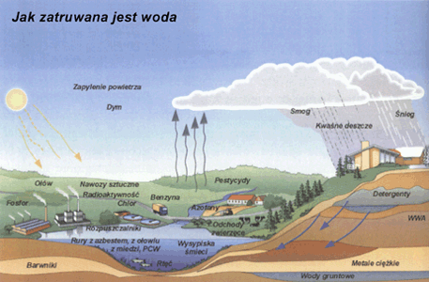
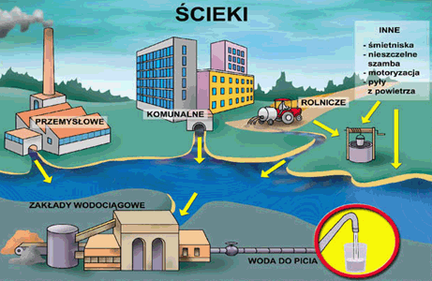

SKUTKI SPOŻYWANIA Z WODĄ PITNĄ NIEBEZPIECZNYCH ZWIĄZKÓW CHEMICZNYCH POJAWIAJĄ SIĘ DOPIERO PO WIELU LATACH. DLATEGO NIKT NIE KOJARZY PRZYCZYN NASZYCH CHORÓB Z JAKOŚCIĄ WODY PITNEJ

Stany skupienia wody .

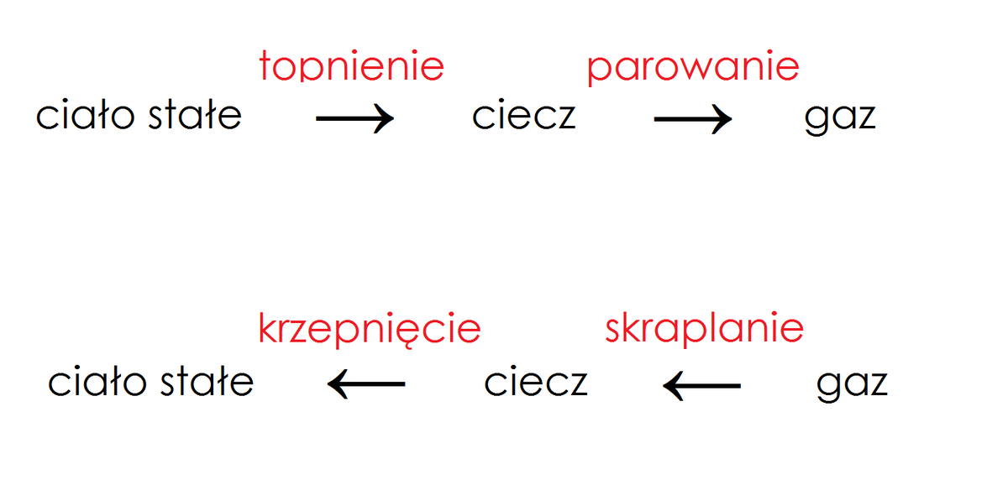
Uważnie przeczytaj poniższy tekst.
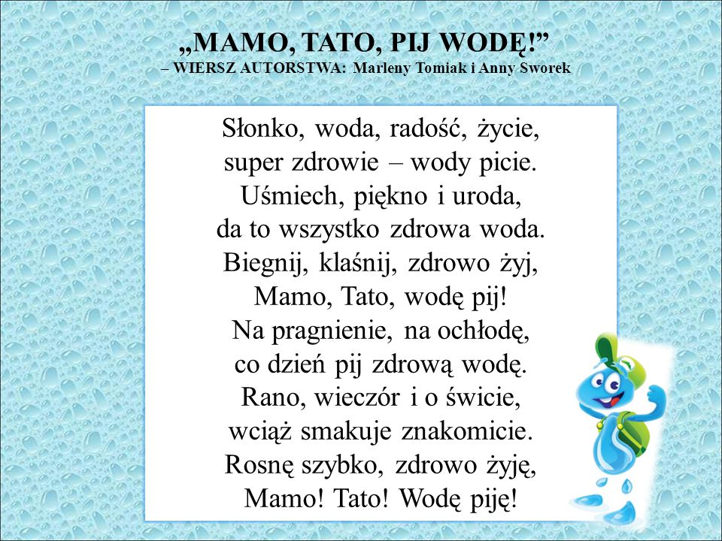

Drodzy uczniowie!!!
Zieloni detektywi, czyli Mali Ekolodzy, którzy wychodzą na zwiady, przynieśli wiadomość, że na Ziemi grasują trzy niedobre wróżki. Jedna z nich niszczy powietrze, druga – wodę, a trzecia rośliny i zwierzęta. Ziemia prosi o pomoc. Przekazuję Wam wiadomość od niej. Jest ona zaszyfrowana, by nikt inny nie mógł jej odszyfrować.
Mały Ekolog

Wa moaicha rzeakaacha
Byałya ryabya
Wa moaicha rzeakaacha
Byałya raakia
Wa moaicha laasaacha świeragoataałya
Koaloaroawea ptaakia.
Moajea moarzaa byałya czysatea,
Aa jeazioaraa przezaroaczysatea.
Moajea nieaboa zawaszea modarea,
Moajea łaanya szczodarea.
Toa, coa jeszaczea mia zosataałoa,
Niea uamarałoa, niea zeatlaałoa,
Coa uadaałoa sięa zaachoawaća,
Spróabuja uaraatoawaća!

Policz i pokoloruj obrazek.
